《涉及多模态信息融合的抑郁障碍时空标记物挖掘算法软件》软件著作权说明书
前言
概述
本文档对《涉及多模态信息融合的抑郁障碍时空标记物挖掘算法软件》的主要功能、系统结构、运行流程和界面使用方式进行说明。本软件面向脑波采集与电刺激联合干预场景，围绕“干预前脑波采集、刺激过程控制、干预后脑波采集以及前后测数据对比分析”构建完整的软件流程。
软件采用 Android + Kotlin 技术实现，以移动终端作为统一控制入口，通过蓝牙与设备建立连接，在界面层组织标准化流程，在逻辑层管理步骤状态，在设备层实现通信与状态回传，在算法层预留多模态融合和前后测对比分析接口。软件当前版本已经具备独立运行所需的主界面、设备连接、模式选择、采集前预检面板、脑波前后测对比模式、脑波洞察报告、疗程趋势总览、日志查看和调试控制等功能。
读者对象
本文档主要适用于以下读者：
• 软件著作权申报与审查相关人员。
• 项目研发、测试和实施人员。
• 脑波采集、电刺激设备操作人员和临床研究人员。
本文假设读者对以下内容有一定了解：
• Android 移动应用的基本操作方式。
• 蓝牙低功耗设备连接与设备控制的基础概念。
• 脑电采集、经颅电刺激和前后测对比分析的一般流程。
内容简介
章节 | 说明
产品概述 | 介绍软件的产品定位、体系结构和整体工作流程。
初始配置 | 介绍权限申请、UUID 参数配置和连接前准备事项。
主界面 | 介绍软件启动首页中的参数配置、日志入口和调试入口。
设备连接 | 介绍通过 MAC 地址或设备名称连接设备的方式。
模式选择 | 介绍软件进入脑波前后测业务的入口界面及其跳转关系。
采集前预检面板 | 介绍疗程开始前的受试者状态确认、环境复核和流程准备清单。
脑波前后测对比模式 | 介绍 3-30-3 标准流程、状态管理、阶段导航和多模态融合接口。
脑波洞察报告 | 介绍单次疗程结束后的指标摘要、时间线和建议结果展示页面。
疗程趋势总览 | 介绍多次疗程的趋势展示、关键节点总结和下一轮策略建议。
日志与调试 | 介绍日志浏览、文件导出和设备调试能力。
常见问题说明 | 介绍连接失败、接口占位、日志查看等常见问题。
格式约定
符号 | 说明
粗体字 | 菜单名称、界面名称和关键功能名称。
代码/路径 | 关键类名、接口名和实现路径。
【按钮】 | 按钮名称的表示方式。
A -> B | 页面跳转关系或处理流程的表示方式。
说明： | 用于补充描述重点信息、限制条件或注意事项。
说明：文档在适合放置软件截图的位置均预留了图片占位符，后续可直接替换为软件实际运行界面截图。
获得帮助
如需进一步了解软件安装部署、界面截图替换、参数配置或运行流程，可联系项目研发团队获取支持，也可结合配套提交材料中的软件源程序和截图说明进行核对。本文档中的图片占位符在替换为实际运行截图后，不会影响章节结构和说明内容。
产品概述
本章将介绍与本软件相关的基础知识，主要包括产品定位、体系结构和整体工作流程。
功能 | 描述
产品简介 | 介绍软件所面向的应用场景和核心功能。
体系结构 | 介绍软件的界面层、流程层、通信层和算法接口层。
整体工作流程 | 介绍从应用启动、设备连接到执行前后测对比流程的整体过程。
产品简介
本软件是一套面向脑波前后测与电刺激干预流程的软件系统。软件以移动终端为操作载体，通过蓝牙连接目标设备，组织用户完成干预前脑波采集、刺激过程执行、干预后脑波采集和前后测数据对比等关键业务步骤。软件的设计重点在于将设备控制流程和算法分析流程统一在一个可观察、可扩展、可复用的软件框架中。
相较于仅提供单一设备控制的普通应用，本软件将采集、刺激、对比和状态展示整合为统一流程，便于在研究场景中执行标准化操作，并为后续时空标记物挖掘、多模态信息融合和对比分析结果展示提供稳定的软件基础。
体系结构
本软件采用分层架构设计，主要包括以下部分：
1 界面层：由 MainActivity、ConnectDeviceActivity、ChooseModeActivity、BiomarkerPrecheckBoardActivity、BiomarkerCompareModeActivity、BiomarkerInsightReportActivity 和 BiomarkerTrendOverviewActivity 组成，负责参数录入、页面跳转和状态展示。
2 流程编排层：由 ChooseModeViewModel 和 BiomarkerCompareModeViewModel 负责步骤触发、界面状态维护和业务流程组织。
3 设备通信层：由 BaseTesViewModel、TesDeviceManagerService 和 TesDeviceManager 负责设备连接、消息发送、状态反馈和异常断线重连。
4 算法接口层：由 BiomarkerModeGateway、MultiModalFusionAlgorithm 和 BrainWaveComparisonAlgorithm 组成，定义脑波采集、多模态融合和前后测对比的接口契约。
整体工作架构
软件的整体工作流程为：用户在主界面完成通信参数确认后进入设备连接页，与目标设备建立蓝牙连接；连接成功后进入模式选择页；随后先进入采集前预检面板完成受试者状态和环境准备确认，再进入脑波前后测对比模式，依次执行前测采集、刺激、后测采集和前后测数据对比；单次疗程结束后，可继续查看脑波洞察报告和疗程趋势总览；趋势页还可回到预检页，形成下一轮疗程的闭环操作路径。
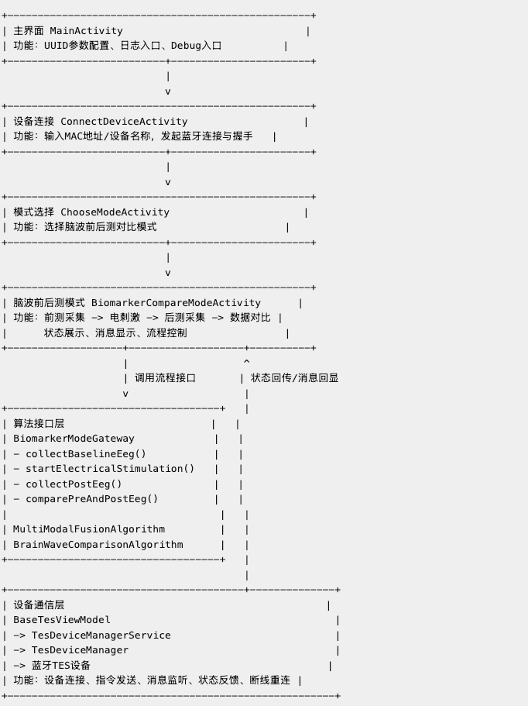
图1-1 软件整体工作架构图
初始配置
软件启动后，在进入正式业务流程前需要完成基础配置与权限确认。
运行环境
本软件运行于 Android 设备，采用 Kotlin 开发。软件在启动和进入业务页面时，会根据系统版本申请蓝牙扫描、蓝牙连接、蓝牙广播、前台服务、健康类前台服务、活动识别、人体传感器和通知等权限。用户应保证终端蓝牙可用，并完成相关权限授权。
参数配置
软件主界面提供蓝牙透传通信所需的 UUID 选择项，包括服务 UUID、设备到手机方向特征 UUID 和手机到设备方向特征 UUID。当前版本内置一组默认参数，适用于现有设备接入场景。
• 服务 UUID：0003cdd0-0000-1000-8000-00805f9b0131
• 设备到手机 UUID：0003cdd1-0000-1000-8000-00805f9b0131
• 手机到设备 UUID：0003cdd2-0000-1000-8000-00805f9b0131
连接准备
进入设备连接界面后，软件会从本地数据存储中读取最近一次连接所使用的设备 MAC 地址和设备名称作为默认值，便于快速重复连接。当前代码中预置的示例值为 MAC 地址 D4:AD:20:7E:2A:60，设备名称 NE-200A2408403。用户也可根据实际情况输入新的设备信息。
主界面
软件启动后首先进入主界面。该界面负责基础参数的配置和功能入口管理。
界面功能
主界面主要包含三类 UUID 选择框，以及【确定】、【日志】和隐藏的【Debug】按钮。其中，【确定】用于进入设备连接页，【日志】用于查看日志文件，长按【确定】可显示隐藏的【Debug】按钮并进入调试控制页。
操作说明
1 选择蓝牙服务 UUID。
2 选择设备到手机方向和手机到设备方向的特征 UUID。
3 点击【确定】进入设备连接页。
4 点击【日志】进入日志文件查看页。
5 长按【确定】按钮后可显示隐藏的【Debug】按钮。
界面特点
主界面负责软件启动后的首次通知权限申请，并统一管理连接页、日志页和调试页的跳转，是整个软件的总入口。
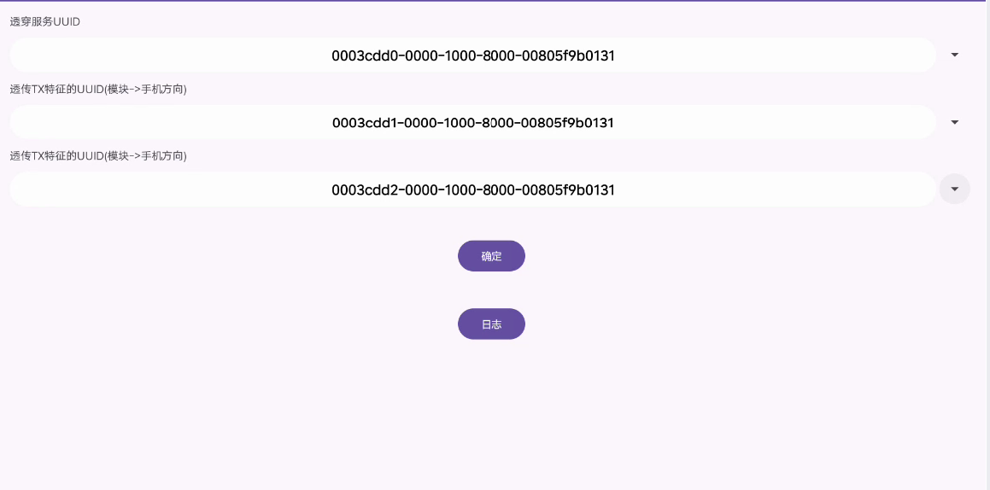
图3-1 主界面
设备连接
用户点击主界面【确定】按钮后进入设备连接界面。
连接方式
设备连接页支持两种连接方式：
1 通过 MAC 地址连接。
2 通过设备名称连接。
用户在输入框中填写目标设备信息后，点击对应按钮即可发起连接请求。若设备当前已连接，软件会直接进入模式选择页。
连接成功后的处理
设备连接成功后，系统会执行握手操作以同步设备状态，并通过共享流通知界面跳转到模式选择页。连接状态、设备信息和原始消息接收内容会由通用 ViewModel 持续更新，用于后续界面显示。
前台服务与自动重连
为保证蓝牙连接稳定，软件在初始化设备管理器时启动前台服务 TesDeviceManagerService。该服务负责维护通知、监听连接状态，并在异常断开时尝试按原 MAC 地址重新连接，从而降低采集和刺激过程中因页面切换或后台运行导致的连接中断风险。
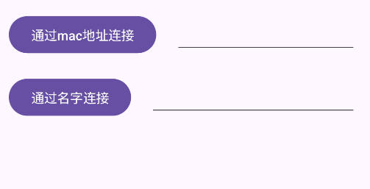
图4-1 设备连接界面
模式选择
设备连接成功后，软件进入模式选择界面。
模式组成
当前版本的软件聚焦于脑波前后测对比业务，因此模式选择页提供单一模式入口，即“脑波前后测对比模式（3-30-3）”。该设计使软件界面更加聚焦于目标业务流程，减少用户误操作。
页面跳转逻辑
用户点击脑波前后测对比模式入口后，系统首先跳转到采集前预检面板。完成受试者状态确认、环境噪声复核和流程准备检查后，用户可通过页面中的按钮进入脑波前后测对比页面。对比流程结束后，用户还可继续查看脑波洞察报告和疗程趋势总览，形成连续的疗程前、疗程中和疗程后导航链路。
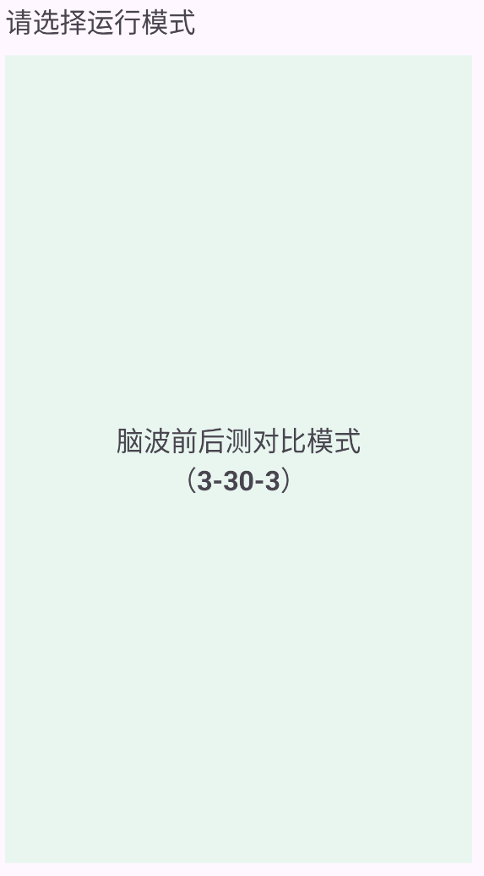
图5-1 模式选择界面
采集前预检面板
采集前预检面板位于疗程开始前，用于在执行标准化脑波前后测流程前，对受试者状态、导联接触情况、环境噪声和流程准备事项进行快速核验。
模块定位
该页面承担“疗程前”阶段的人工确认与风险提示作用。通过在正式采集前增加统一的预检步骤，可降低环境不达标、佩戴接触不稳定和受试者状态未确认等因素对后续采集与对比结果造成的干扰。
页面组成
页面由预检标题区、导联接触与环境噪声双指标卡、受试者状态确认区、流程准备清单区和流程建议区组成，并提供【通过预检并进入疗程流程】和【返回模式选择】两个底部按钮。页面中展示了受试者编号、睡眠时长、主观疲劳评分、待处理项和阻塞项等信息，用于辅助操作者判断是否进入正式流程。
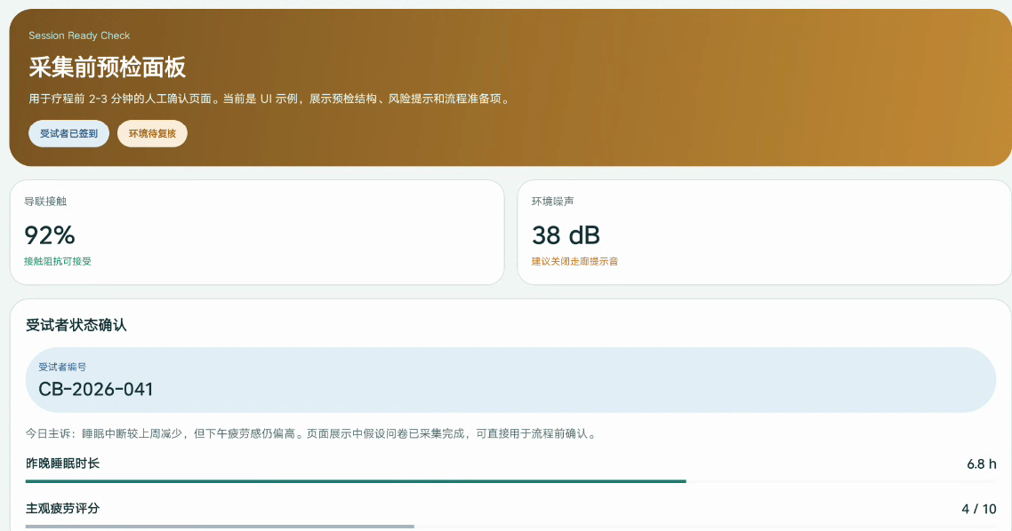
图6-1 采集前预检面板
操作流程
1 用户从模式选择页点击脑波前后测对比模式入口后进入预检面板。
2 操作者核对受试者信息、睡眠和疲劳状态，并确认导联接触质量是否达到要求。
3 若环境噪声、阻塞项或佩戴状态未达标，则在当前页面完成处理后再进入正式流程。
4 点击【通过预检并进入疗程流程】后，系统跳转至脑波前后测对比模式页面。
工程扩展意义
虽然当前页面中的指标为界面示例数据，但页面结构已为后续接入真实阻抗检测、环境噪声监测、问卷结果同步和流程阻断规则提供了稳定的承载位置，可作为多模态信息融合前的质量控制入口。
脑波前后测对比模式
脑波前后测对比模式是本软件在“疗程中”阶段的核心业务模块，用于执行标准化的脑波前后测流程和结果对比分析。
模式定位
本模式围绕“前测脑波采集 3 分钟 - 电流刺激 30 分钟 - 后测脑波采集 3 分钟 - 前后测数据对比”的标准流程进行设计，通过统一界面组织设备控制步骤，并处于预检面板和疗程后结果页面之间，承担流程执行中枢作用。
页面组成
页面包含流程提示区、阶段导航提示区、接收消息区、设备状态区、四个步骤状态区以及九个功能按钮。九个按钮中，四个用于执行前测、刺激、后测和前后测对比，三个用于跳转到疗程前预检、疗程后报告和趋势总览页面，一个用于一键流程触发占位，一个用于重置状态。
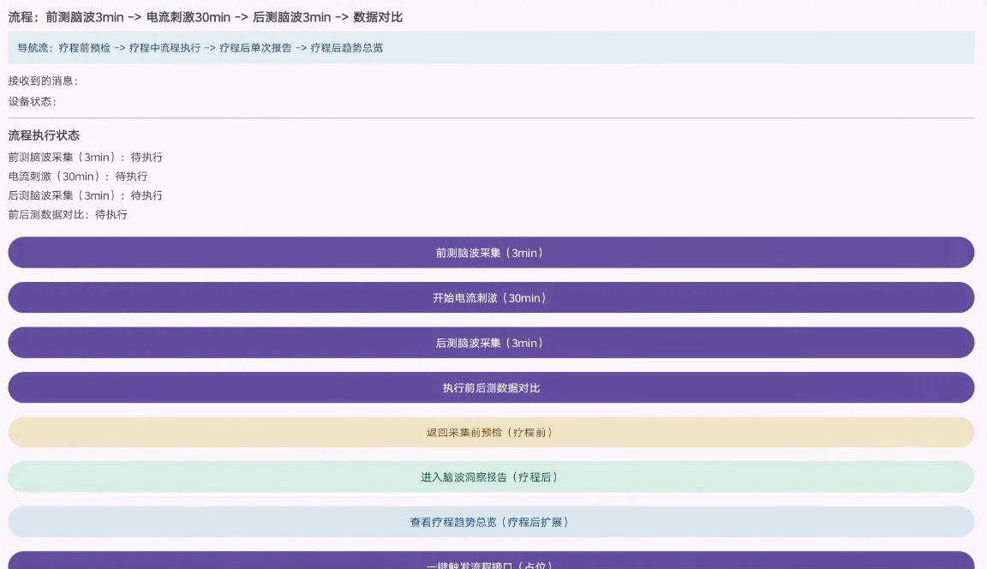
图7-1 脑波前后测对比模式界面
流程管理
BiomarkerCompareModeViewModel 通过状态流维护整个流程的界面状态，默认流程配置为前测 3 分钟、刺激 30 分钟、后测 3 分钟，并支持通过 BiomarkerProcessConfig 调整流程参数和受试对象标识。
当前版本支持以下流程操作：
1 点击【前测脑波采集（3min）】更新前测状态，并尝试调用前测采集接口。
2 点击【开始电流刺激（30min）】更新刺激状态，并尝试调用刺激接口。
3 点击【后测脑波采集（3min）】更新后测状态，并尝试调用后测采集接口。
4 点击【执行前后测数据对比】更新对比状态，并尝试调用对比接口。
5 点击【返回采集前预检（疗程前）】可回看或重新核对疗程前准备情况。
6 点击【进入脑波洞察报告（疗程后）】进入单次疗程结果展示页面。
7 点击【查看疗程趋势总览（疗程后扩展）】查看多次疗程聚合结果。
8 点击【一键触发流程接口（占位）】更新流程提示。
9 点击【重置状态】恢复默认流程状态和默认时长。
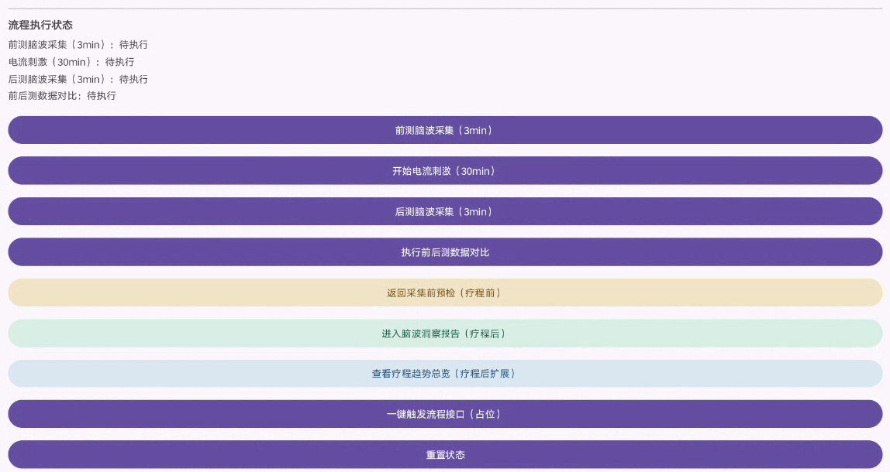
图7-2 脑波前后测流程状态界面
阶段导航
页面顶部增加了明确的导航提示“疗程前预检 - 疗程中流程执行 - 疗程后单次报告 - 疗程后趋势总览”，用于帮助操作者快速识别当前所处阶段。通过这一设计，新增页面不再是孤立的展示页面，而是被组织为完整的疗程前、中、后闭环导航流。
接口契约
本模式定义了统一的流程网关接口 BiomarkerModeGateway，其中包含前测采集、刺激执行、后测采集和前后测对比四个方法。若当前页面未绑定具体网关实现，界面会显示“接口未接入，等待算法与设备层实现”，明确提示该步骤已完成流程占位但尚未接入真实采集或分析能力。
通过接口化设计，脑波采集设备、刺激控制能力和分析服务可以在后续版本中逐步替换或扩展，而不需要修改现有页面交互结构。
多模态信息融合逻辑
本软件面向多模态融合场景，计划综合脑电特征、刺激参数和设备状态信息形成统一特征表达。算法接口 MultiModalFusionAlgorithm 用于定义多通道信号融合入口，其目标是对脑电时域与频域特征、刺激时长、设定电流、当前电流变化、阻抗值、剩余时间和电量等信息进行统一建模。
多模态融合的处理思路包括：
1 对不同采样率和不同时间轴上的数据进行时间同步。
2 执行去噪、标准化和缺失值修复处理。
3 构造统一特征向量 F = [F_eeg, F_stim, F_device]。
4 将融合结果同时提供给单次报告页和趋势总览页的展示逻辑使用。
当前代码已将上述能力抽象为独立接口，为后续接入真实多模态融合模型提供工程入口。
前后测对比逻辑
软件定义了前后测对比接口 BrainWaveComparisonAlgorithm，用于比较干预前后特征向量的差异程度，输出变化方向、变化幅度和关键标记信息。根据现有说明文档，对比计算可采用归一化差异评分方式，即根据各特征在干预前后的相对变化量和权重生成综合评分。
对比结果可服务于以下目标：
1 评估干预后状态相对前测是改善、无明显变化还是存在恶化趋势。
2 识别变化较明显的通道、频段和时间窗。
3 为抑郁障碍相关时空标记物的筛选提供工程载体。
4 为疗程后单次报告和多次趋势总览提供结构化结果输入。
当前版本已实现流程层和接口层定义，后续可在该接口基础上接入更复杂的比对模型、阈值映射规则和结果展示逻辑。
脑波洞察报告
脑波洞察报告位于“疗程后”阶段，用于承载单次疗程完成后的核心指标摘要、过程时间线和下一次疗程建议。
页面组成
页面由报告标题头图区、三项核心指标卡、前后测指标对比区、采集与刺激时间线区以及下一次疗程建议区组成，并提供【继续查看疗程趋势总览】和【返回疗程流程】两个底部按钮。该页面重点展示单次疗程中与前后测差异直接相关的内容，例如 Alpha 抑制指数、Theta/Beta 比值、额区不对称指数以及建议下次窗口时间等。
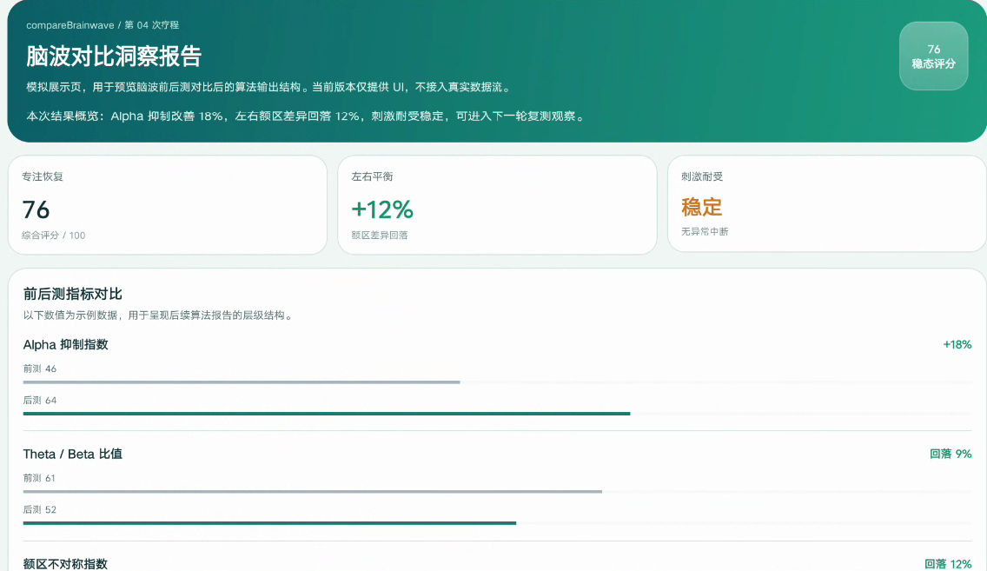
图8-1 脑波洞察报告界面
结果映射思路
该页面是前后测对比结果的主要可视化承载面。后续可将 BrainWaveComparisonAlgorithm 的输出映射到页面中的综合评分、变化百分比和建议文本，并将 MultiModalFusionAlgorithm 产生的融合特征用于补充解释各项变化指标背后的可能原因。
页面跳转关系
用户可从脑波前后测对比模式页直接进入本页面查看单次结果，也可在本页面继续点击【继续查看疗程趋势总览】进入更高层级的多次疗程统计页面。若需要重新观察流程状态，则可通过【返回疗程流程】回到脑波前后测对比模式界面。
疗程趋势总览
疗程趋势总览用于在“疗程后”阶段对多次疗程结果进行汇总展示，从单次结果扩展到跨疗程趋势分析。
页面组成
页面由趋势头图区、趋势方向卡片、关注点卡片、稳态评分柱状图区、关键节点区和下次策略建议区组成，并提供【重新开始下一次疗程（回到预检）】和【返回单次报告】两个底部按钮。通过该页面，操作者可观察最近多次疗程评分的整体变化、关键改善节点和风险关注点。
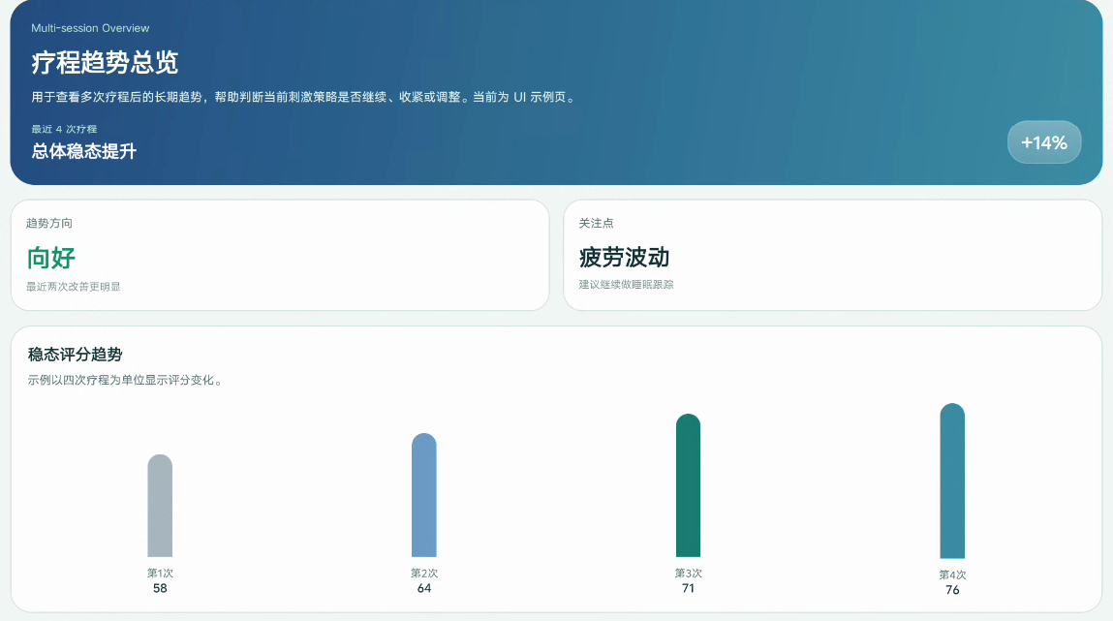
图9-1 疗程趋势总览界面
趋势分析用途
相较于单次报告页面，趋势总览更适合展示疗程方向性变化。页面中的柱状图和关键节点可用于描述稳态评分是持续提升、波动还是停滞，并为医生或研究人员判断当前刺激策略是否需要维持、收紧或调整提供辅助依据。
闭环导航关系
本页面与其他新增页面共同构成完整的闭环导航：模式选择进入预检面板，预检通过后进入流程执行页，流程结束后查看单次洞察报告，再继续进入趋势总览。趋势页的【重新开始下一次疗程（回到预检）】按钮通过回到预检页开启下一轮疗程，从而形成连续的业务操作链。
日志与调试
除核心业务流程外，软件还提供日志查看与设备调试能力，便于研发和实施过程中的问题定位。
日志查看
主界面点击【日志】可进入日志文件列表页。该页面会优先展示应用外部文件目录中的文件与目录，并支持逐级浏览。若点击文件，将调用系统文本查看能力打开文件；若长按文件，可直接分享文件；若长按目录，系统会自动压缩为 ZIP 文件并发起分享。
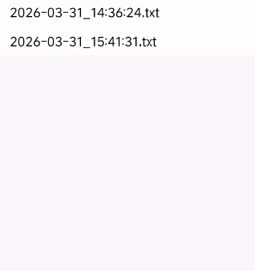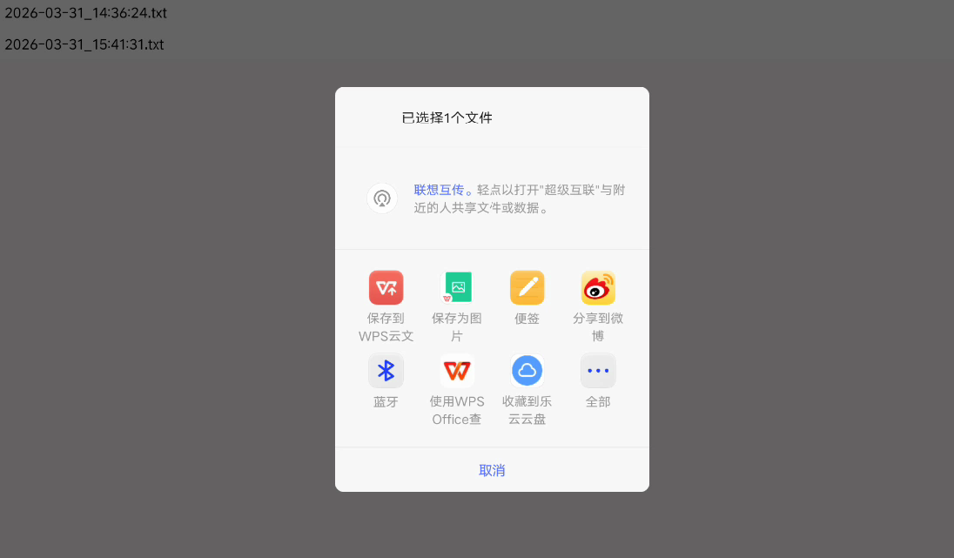
图10-1 日志查看界面
调试控制
长按主界面的【确定】按钮后可显示隐藏的【Debug】按钮。调试页提供连接设备、开始伪刺激、停止伪刺激、设备启动、设备停止、关机、增加电流、减少电流等底层设备调试操作，同时记录日志输出，便于研发人员验证设备协议和排查通信问题。
调试页与业务模式页共用统一的设备通信基座，因此日志、连接状态和设备反馈信息的来源保持一致，可作为主业务流程的补充排障工具。
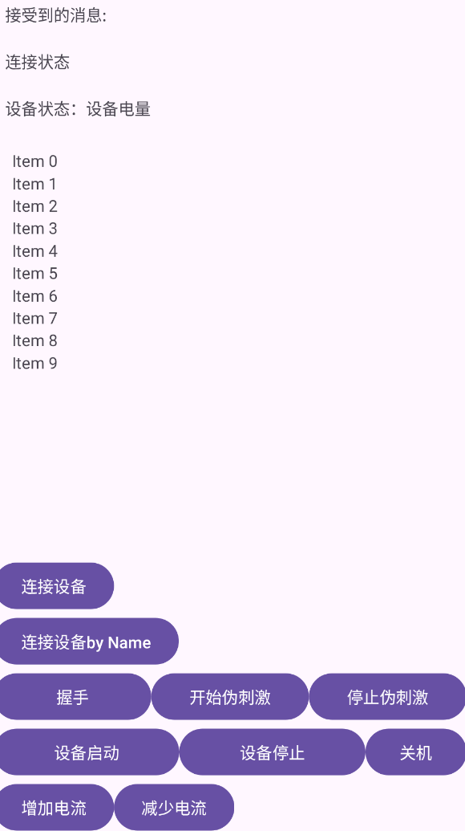
图10-2 Debug 调试界面
常见问题说明
1. 无法连接设备
请依次检查以下内容：一是蓝牙权限、通知权限和前台服务权限是否已授权；二是主界面配置的 UUID 是否与设备协议一致；三是输入的 MAC 地址或设备名称是否正确；四是目标设备是否已开机并处于可连接状态。
2. 连接后又自动断开
当前版本已通过前台服务维护连接并在异常断开后尝试按最近 MAC 地址重连。如果仍反复断开，通常与设备供电、蓝牙信号质量或固件通信稳定性有关，建议在日志页导出日志文件辅助定位问题。
3. 脑波前后测对比模式提示“接口未接入”
这是当前版本的预期行为之一。该模式已实现完整页面、步骤状态和接口契约，但真实脑波采集、数据融合和前后测对比能力尚需由具体设备 SDK 或算法服务实现后通过 BiomarkerModeGateway 绑定接入。脑波洞察报告和疗程趋势总览页面中的部分数据也因此仍以界面示例数据形式展示。
4. 预检面板提示“环境待复核”或存在阻塞项怎么办
预检面板的作用之一就是在正式采集前拦截可能影响数据质量的因素。若页面提示环境待复核、噪声过高或存在阻塞项，应先在现场完成处理，再点击进入疗程流程，以保证脑波前后测结果的可比性。
5. 疗程趋势总览为什么显示示例趋势数据
当前版本已完成趋势页的结构设计和导航闭环，但多次疗程结果聚合逻辑尚未与真实算法结果打通，因此柱状图、关键节点和策略建议目前以演示数据展示。后续接入真实历史结果后，可直接映射到现有页面结构中。
6. 无法打开日志文件
若终端中没有可处理文本文件的应用，系统会提示“没有应用可以打开此文件”。此时可通过长按文件或目录使用分享方式导出到其他终端查看。

